

Analizador Lexico

Versión: 0001

Fecha: 19/08/2023

[Versión: 0001]

HOJA DE CONTROL

|  |  |  |  |
| --- | --- | --- | --- |
| **Organismo** | USAC | | |
| **Proyecto** | Analizador Léxico | | |
| **Entregable** |  | | |
| **Autor** | Selvyn Estuardo Ixtabalan Tistoj | | |
| **Versión/Edición** | 0001 | **Fecha Versión** | 19/08/2023 |
| **Aprobado por** | Auxiliar Julio Ixcoy | **Fecha Aprobación** | 19/08/2023 |
|  |  | **Nº Total de Páginas** | 12 |

REGISTRO DE CAMBIOS

|  |  |  |  |
| --- | --- | --- | --- |
| **Versión** | **Causa del Cambio** | **Responsable del Cambio** | **Fecha del Cambio** |
| 0001 | Versión inicial | Selvyn Estuardo Ixtabalan Tistoj | 19/08/2023 |
|  |  |  |  |
|  |  |  |  |

CONTROL DE DISTRIBUCIÓN

|  |
| --- |
| **Nombre y Apellidos** |
| Selvyn Estuardo Ixtabalan Tistoj |
|  |
|  |
|  |
|  |

ÍNDICE

1 DESCRIPCIÓN DEL SISTEMA 4

1.1 Objeto 4

1.2 Alcance 4

1.3 Funcionalidad 5

2 DESCRIPCIÓN DEL SISTEMA 6

2.1 Subsistemas 10

3 GLOSARIO 11

4 BIBLIOGRAFÍA Y REFERENCIAS 12

# DESCRIPCIÓN DEL SISTEMA

## Objetivo

El objetivo de este manual de usuario es proporcionar una guía clara y detallada sobre la jugabilidad de nuestro proyecto universitario, con el fin de ayudar a los usuarios a comprender y disfrutar de la experiencia de juego. El manual explicará las mecánicas de juego, los controles, las interacciones y los desafíos, de manera que los usuarios puedan sacar el máximo provecho de la experiencia de juego.

## Alcance

El alcance de este documento es proporcionar una descripción detallada de la jugabilidad del proyecto universitario, con el fin de ayudar a los usuarios a comprender cómo jugar y disfrutar de la experiencia de juego. El documento incluirá información sobre las mecánicas de juego, los controles, las interacciones y los desafíos que los usuarios pueden encontrar durante el juego. Además, el documento proporcionará instrucciones detalladas sobre la instalación y configuración del proyecto, así como los requisitos técnicos necesarios para su correcto funcionamiento.

## Funcionalidad

El programa Mitnick lo ha contratado para realizar la primera fase del proyecto inspirado en Python, el cual se denomina parser-py. La fase consiste en crear un escáner  en el cual se deben de  reconocer y clasificar componentes léxicos de un programa, como identificadores, operadores, constantes y palabras clave.

# DESCRIPCIÓN DEL SISTEMA

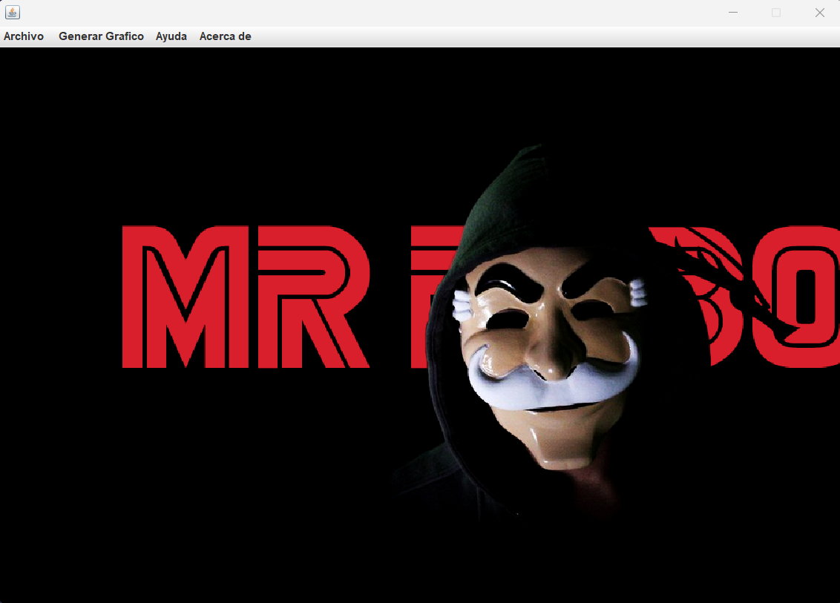

Este la interfaz principal, la cual nos da la bienvenida al programa, con cuatro opciones, archivo, generar gráfico, ayuda y acerca.

## Subsistemas

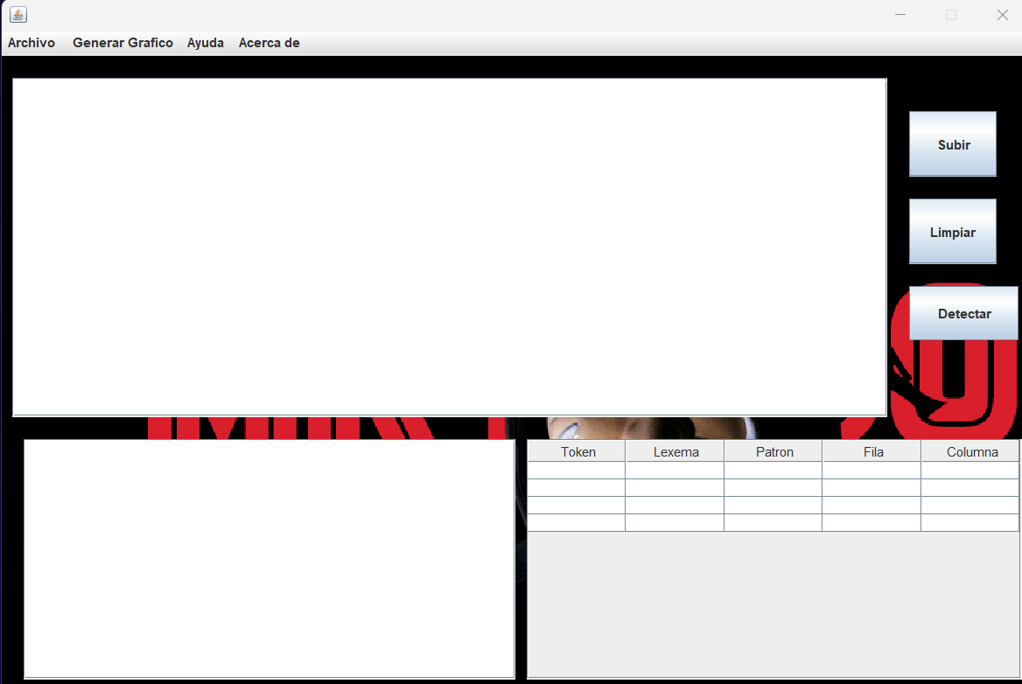

Primera opción:

Archivo nos presenta, dos áreas de texto, el primero ingresara o recibirá texto, el segundo detectara errores, la tabla denominada Tabla Reportes, detectara tokens, lexema, patrón, fila, columna, tres botones uno para subir un archivo para escanear, limpiar dejara en blanco las tres áreas mencionadas, y detectar el texto ingresado.

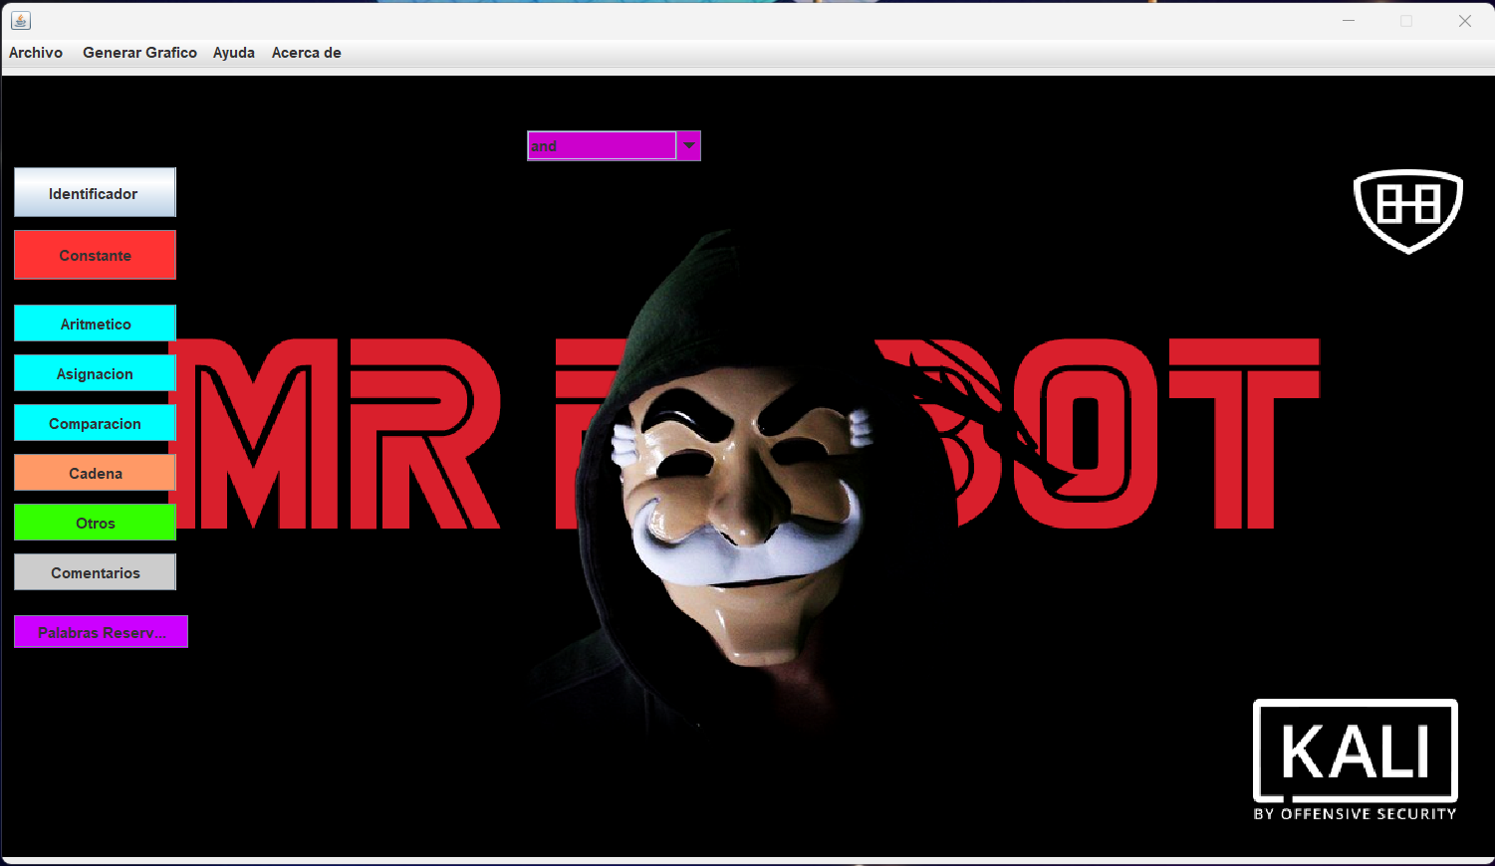

Segunda Opción:

Tenemos 9 botones diferentes que al presionar nos mostraran un diagrama de estados acerca de los diferentes tokens, visualizándolos en un jlabel.

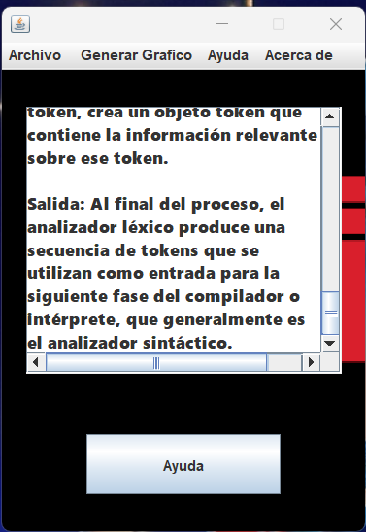

Tercera Opción:

Tendremos un cuadro de información de lo que puede realizar el programa de una forma resumido. Un botón que nos dirigirá a este manual de usuario.

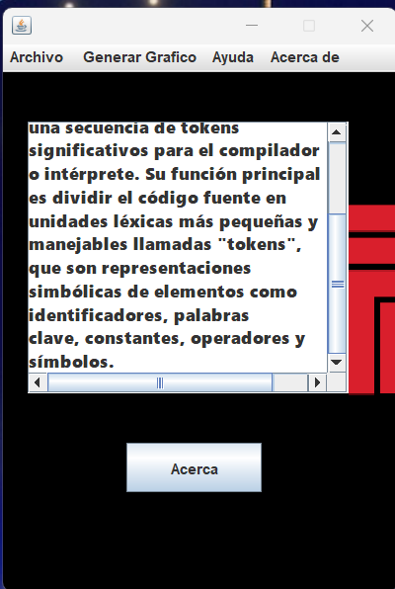

Cuarta Opción:

Tendremos un cuadro de texto que habla acerca de un analizador léxico, y además tenemos un botón que nos abrirá el manual técnico.

# GLOSARIO

Este punto contendrá la definición de todos los términos utilizados, y se considere de interés para la comprensión del sistema.

|  |  |
| --- | --- |
| **Término** | **Descripción** |
| Python | Es un [lenguaje de alto nivel de programación](https://es.wikipedia.org/wiki/Lenguaje_de_programaci%C3%B3n) [interpretado](https://es.wikipedia.org/wiki/Int%C3%A9rprete_(inform%C3%A1tica)) cuya filosofía hace hincapié en la legibilidad de su [código](https://es.wikipedia.org/wiki/Codigo_fuente), se utiliza para desarrollar aplicaciones de todo tipo, ejemplos: [Instagram](https://es.wikipedia.org/wiki/Instagram), [Netflix](https://es.wikipedia.org/wiki/Netflix), [Spotify](https://es.wikipedia.org/wiki/Spotify), [Panda3D](https://es.wikipedia.org/wiki/Panda3D), entre otros. |
| Analizador Léxico | En este tema vamos a proceder a definir y comprender todas las tareas que realiza el analizador léxico y que son clave para el correcto funcionamiento del compilador. Como vemos en la figura, tiene como entrada el código fuente del lenguaje de programación que acepta el compilador y como salida, proporciona al analizador sintáctico los tokens. |
| Token | Es una agrupación de caracteres reconocidos por el analizador léxico que constituyen los símbolos con los que se forman las sentencias del lenguaje. Lo que el analizador léxico devuelve al analizador sintáctico es el nombre de ese símbolo junto con el valor del atributo (si ese token lo necesita, ya que no todos los tokens llevan atributo, como por ejemplo: una palabra reservada "if"). |
|  |  |

# BIBLIOGRAFÍA Y REFERENCIAS

En este punto se incluirán las referencias a la documentación utilizada para la elaboración de dicho documento.

|  |  |
| --- | --- |
| **Referencia** | **Título** |
| Python | https://es.wikipedia.org/wiki/Python |
| Analizador Léxico | https://www.cartagena99.com/recursos/alumnos/apuntes/ININF2_M4_U2_T1.pdf |
| Token | https://www.cartagena99.com/recursos/alumnos/apuntes/ININF2_M4_U2_T1.pdf |